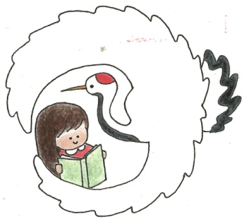

つるむすめ
令和７年
６月１日
第１号
文責：一山由美

学校ＨＰＱＲコード↑

自他を大切に 夢（めあて・目標） に向かって
自ら学び 挑戦（考動）する子供 ～ 地域とともに 笑顔のために ～

令和７年度 湯出小学校教育目標
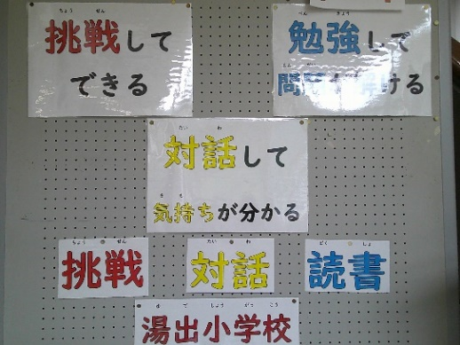
本年度の学校教育目標は、令和６年度の児童の実態や学校評価の結果を受けて見直しを行いました。本年度も職員・５、６年生児童に聴き取りを行い本校の実態把握に努めました。また本年度は、「児童に身につけて欲しい力」として保護者の皆様へアンケートを実施し、お子さんへの思いや考えをうかがいました。その結果は、以下多かった順に紹介します。
「『共感力・聴取力・対話力・コミュニケーション力』思いやりと感謝の気持
ちをもち、異なる意見や立場を尊重し、協力ができる児童」
②「『差別を見抜く力・公正･公平』誰に対しても差別や偏見をせずに、誰とで
も仲良く公平に接することのできる児童」でした。
「『思考力・判断力・表現力・自己抑制力』自他を安全に努め、礼儀
正しく、節度節制を身につけることのできる児童」の順になりました。
そこで以上の結果を踏まえて、学校教育目標を「自他を大
切に 夢（めあて・目標）に向かって自ら学び 挑戦（考動）する子
供 ～地域とともに 笑顔のために～」といたしました。３者（児童・保護者・職員）のアンケートの聴き取りの結果を受けて「３つの力の資質・能力」を「伝え合う力・自ら学ぶ力・やり抜く力」とし、児童目標として「対話・読書・挑戦」の３つにして整合させました。この３つを頑張ることで「笑顔」が生まれ、周りの人との対話や読書・挑戦することで「笑顔」になれることを児童にも話しています。
運営委員会でも学校教育目標をもとにして「児童会スローガン」を考え決定してくれました。しっかりと考え抜かれたスローガンに児童の思いが伝わってきました。今後は、職員と児童とが一緒になって３つの力が身につくよう学校教育全般で取り組んでまいります。
運動会に向けて地域・保護者の皆様方に感謝！
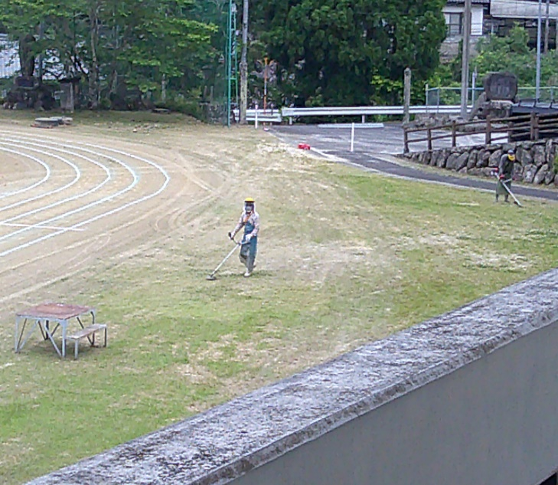
本年度も熱中症対策のため５月２５日（日）に運動会を実施いたしました。
そのため地域の皆様には、５月１１日（日）にクリーン作戦でご協力いただく
予定でしたが、雨天のため５月１８日に延期、１８日も運動場の状態が悪かっ
たため平日に実施していただきました。お陰で運動場の学習環境が整いまし
た。
また、１５日（木）には、運動会の向けた「湯の鶴音頭」の練習のため地域
の皆様方に来校いただきご指導いただきました。児童一人一人に丁寧に教
えていただいたことで、本番では練習の成果を発揮することができました。
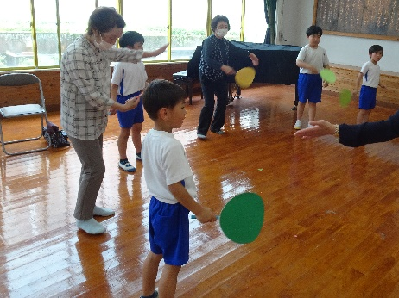
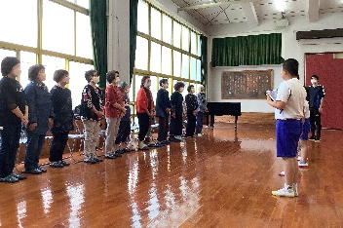
地域の皆様方と一緒に踊ることができ、大変嬉し
く思いました。
このように、地域の皆様方のご支援により運動
会を運営できましたことに深く感謝申し上げます。
ありがとうございました。運動会２５日（日）当日の
児童の活躍の様子や地域の方々と楽しく合っている様子については、来月号
に詳しく掲載いたします。

５月の学校の様子
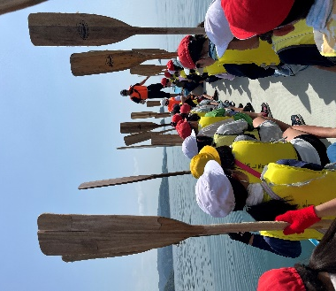
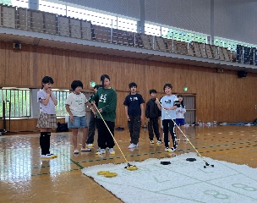
〇８日（木）～９（金）、５年生は集団宿泊教室
（あしきた青少年の家）に行ってきました。集団宿
泊は、４校（水東小・葛渡小・久木野小・湯出小）
合同で寝食を共にして、家庭や学校では学ぶことの
できない貴重な経験をすることができました。１日
目のマリン活動（ペーロン）やナイトゲーム。２日
目は、３種類のニュースポーツをみんなで楽しむことができ有意義な２
日間となりました。他校の児童とも仲良くなり交流を深めることができ
ました。児童にとって「時間の使い方や時間を守ることの大切さ」につ
いて特に学びが大きかったようです。きっとこれらの経験を今後の学校生活などにも繋げてい
ってくれることだと思います。

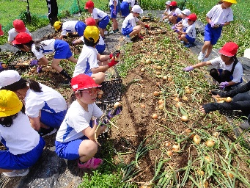
１４日（水）昨年度植え付けたサラダ玉葱の収穫を全児童で行いました。本年度は、３度の害獣被害に遭い生育が順調にいかずに小玉が多かったですが、収穫することができました。また、児童一人一人が約１０個ずつ持ち帰ることができ大変喜んでいました。
一連の生産過程を知ることで、食の楽しさや感謝の気持ちを育む良い機会となりました。今後は、サツマイモ栽培にチャレンジします。沢山の収穫ができるようお世話を頑張っていきます。

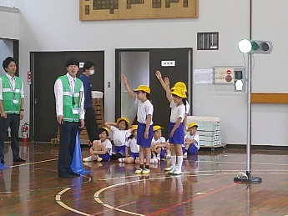
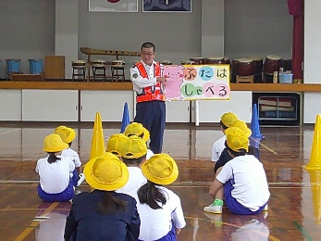
１６日（金）、交通安全教室を実施いたしました。
市役所及び交通指導員の２名の方に来校いただき、
交通事故に遭わない安全な態度や技能について講
話及び実技指導をしていただきました。「自分の
命は自分で守る」ことができるよう、道路歩行や
自転車の乗り方について丁寧にご指導いただきま
した。知識としては、分かっていても実際に行動することが難しい児童もいます。是非ご家庭

でもご支援をお願いします。

～ ６月の行事予定 ～


４日（水）全校朝会・避難訓練（水害・引き渡し）
救急救命法講習（職員研修）
６日（金）１・２年生久木野小学校との交流授業
１０日（火）歯科検診
１２日（木）水俣市小学校特別支援学級ふれあい交流会
１３日（金）校内支援員会
１６日（月）教育相談週間・代表委員会「人権宣言」
１８日（水）児童集会
１９日（木）クラブ活動
※プールでの学習 ３日（火）・１７日（火）・２４日（火）

＝教科書展示会のご案内＝
小中学校の教科書が展示されています。小中学校の学習内容が詰まった教科書をぜひご覧く
ださい。

・期 間 ：令和７年６月１２日（木）～６月２５日（水）
・会場（時間）：水俣第一小学校 （午前９時～午後４時３０分）土・日曜は休み
水俣市総合体育館２F （午前９時～午後９時） 月曜は、休館

